Braas Rubin 13V MN-Anthrazit Alu-Schneefangpfanne
BMI Deutschland BRAAS

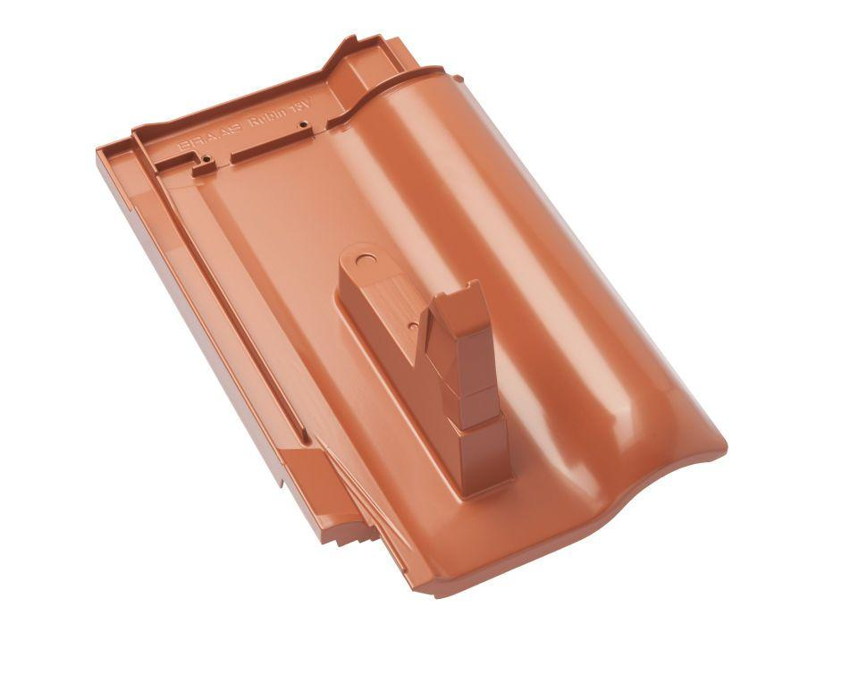Eigenschaften
GTIN:
4031486188124
HAN:
00513202
Farbton
anthrazit
Werkstoff
Aluminium
Höhe (mm)
190,00
Länge (mm)
436,00

